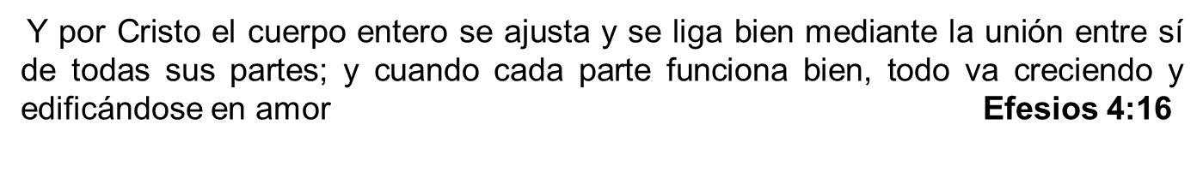
Ministerio _________________________________
(Imagen)
(En caso de tener algún logotipo insertarlo o/y
Adjuntarlo al regresar el correo)

Misión (alineada a Misión de la Iglesia Bíblica en la Roca, Amar a Dios, Amarnos unos a otros, servir al mundo)
____________________________________________________________________________________________________________________________________________________________________________________________________________________________________________________________________________________________________________________
Objetivo (metas a corto, mediano y largo plazo, propósitos)
_______________________________________________________________________________________________________________________________________________________________________________________________________________________________________
Equipo de trabajo
Nombre | Función | Contacto(tel, face, correo)
 | (encargado)

Funciones
- _____________________________________________
- _____________________________________________
- _____________________________________________
- _____________________________________________
- _____________________________________________
- _____________________________________________
- _____________________________________________

Estrategia (las acciones que se llevan a cabo para lograr un determinado fin)
____________________________________________________________________________________________________________________________________________________________________________________________________________________________________________________________________________________________________________________________________________________________________________________________________________________________________________________________________________________________________________________________________________________________________________________________________________________________________________________________________________________________________________________________________________________________________________________________________________________________________________________________________________________________________________________________________________________________
Interacción con otros ministerios
_________________________________________________________________________________________________________________________________________________________________________________________________________________________________________________________________________________________________________________________________________________________________________________________________
Lugar y horarios de actividades.
Actividad | Lugar | Día | Hora

Necesidades no materiales (personales, de espacio, de equipo etc.)
____________________________________________________________________________________________________________________________________________________________________________________________________________________________________________________________________________________________________________________
Presupuesto __________________________________________________________________________________________________________________________________________________________ __________________________________________________________________________________________________________________________________________________________ __________________________________________________________________________________________________________________________________________________________ _____________________________________________________________________________
Calendarios de actividades (Actividades especiales)
Mes | Día | Actividad | Observaciones
Observaciones __________________________________________________________________________________________________________________________________________________________ _____________________________________________________________________________
NOTA: Hermanos (as) Favor de reenviar el presente formato con la información solicitada al correo: pertrik@yahoo.com.mx además de entregarlo a más tardar el día Domingo 29 de enero al hermano Uriel valencia. Muchas gracias. 1 Corintios 15:58 Así que, hermanos míos amados, estad firmes y constantes, creciendo en la obra del Señor siempre, sabiendo que vuestro trabajo en el Señor no es en vano.

